ГОСУДАРСТВЕННОЕ БЮДЖЕТНОЕ ПРОФЕССИОНАЛЬНОЕ
ОБРАЗОВАТЕЛЬНОЕ УЧРЕЖДЕНИЕ РЕСПУБЛИКИ ХАКАСИЯ
«ХАКАССКИЙ ПОЛИТЕХНИЧЕСКИЙ КОЛЛЕДЖ»

ОТЧЕТ

по учебной практике
по профессиональному модулю

ПМ.01. РАЗРАБОТКА МОДУЛЕЙ ПРОГРАММНОГО ОБЕСПЕЧЕНИЯ ДЛЯ КОМПЬЮТЕРНЫХ СИСТЕМ
МДК 01.03 РАЗРАБОТКА МОБИЛЬНЫХ ПРИЛОЖЕНИЙ
ТЕМА: СОЗДАНИЕ МОБИЛЬНОГО ПРИЛОЖЕНИЯ «МЕНЕДЖЕР ЗАМЕТОК»

специальности 09.02.07 Информационные системы и программирование
Квалификация Программист

Студент гр. | ИС(ПРО)-41 |  |  |  | Коробкова Д.А.
 |  |  | подпись |  | Фамилия И.О.

Руководитель практики  от ГБПОУ РХ ХПК |  |  |  |  |  |  | Спиридонов А.С.
 | оценка |  | дата |  | подпись |  | Фамилия И.О.

Абакан 2026 г.
СОДЕРЖАНИЕ
ВВЕДЕНИЕ..................................................................................................................................3
1 АНАЛИТИЧЕСКАЯ ЧАСТЬ...................................................................................................4
1.1 Исследование предметной области.................................................................................4
1.1.1 Анализ существующих аналогов..............................................................................4
1.1.2 Обоснование необходимости разработки................................................................5
1.2 Спецификация требований к приложению.....................................................................6
1.2.1 Функциональные требования....................................................................................6
1.2.2 Нефункциональные требования................................................................................6
1.3 Выбор технологий и инструментов разработки.............................................................6
1.3.1 Выбор языка программирования..............................................................................6
1.3.2 Выбор среды разработки...........................................................................................7
1.3.3 Инструменты для проектирования и верстки..........................................................7
2 ПРОЕКТИРОВАНИЕ МОБИЛЬНОГО ПРИЛОЖЕНИЯ.....................................................8
2.1 Проектирование пользовательского интерфейса...........................................................8
2.1.1 Разработка макетов экранов......................................................................................8
2.1.2 Описание навигации..................................................................................................8
2.2 Проектирование базы данных..........................................................................................9
2.2.1 Физическая модель базы данных..............................................................................9
2.3 Проектирование архитектуры приложения....................................................................9
2.3.1 Диаграмма классов.....................................................................................................9
2.3.2 Описание структуры проекта..................................................................................10
3 РАЗРАБОТКА МОБИЛЬНОГО ПРИЛОЖЕНИЯ...............................................................12
3.1 Реализация базы данных.................................................................................................12
3.2 Реализация пользовательского интерфейса..................................................................12
3.2.1 Верстка главного экрана..........................................................................................12
3.2.2 Верстка вспомогательных экранов.........................................................................13
3.3 Реализация логики работы приложения........................................................................14
3.3.1 Адаптеры и работа со списками..............................................................................14
3.3.2 Обработка событий..................................................................................................15
3.3.3 Навигация между экранами.....................................................................................15
ЗАКЛЮЧЕНИЕ.........................................................................................................................16
ПРИЛОЖЕНИЕ А.....................................................................................................................17
ВВЕДЕНИЕ
Актуальность темы заключается в том, что в современном мире информация становится одним из самых важных ресурсов. Ежедневно человек сталкивается с огромным потоком данных, которые необходимо запоминать, систематизировать и обрабатывать. Разработка приложения для создания заметок позволяет решить проблему хранения и организации личных данных, будь то рабочие задачи, творческие идеи, списки покупок или важные события. Кроме того, создание собственного приложения с использованием современных технологий Android-разработки позволяет лучше понять принципы построения мобильных приложений и работы с базами данных на мобильных устройствах.
Цель работы: разработать мобильное приложение «Менеджер заметок» («Notes App») под Android на языке Kotlin, используя классический подход с XML-разметкой и SQLiteOpenHelper
Задачи работы:
- исследовать предметную область, определить функциональные и нефункциональные требования, выбрать технологию и инструмент разработки;
- спроектировать пользовательский интерфейс, базу данных и архитектуру приложения;
- реализовать базу данных, пользовательский интерфейс и логику работы приложения.
Объектом исследования является процесс создания мобильного приложения для ведения личных записей на платформе Android.
Предметами исследования выступают методы и средства разработки мобильных приложений на языке Kotlin с использованием SQLite для хранения данных и XML для создания пользовательского интерфейса.
Практическая значимость заметок заключается в их способности трансформировать информацию в прикладной инструмент: повышать продуктивность, улучшать запоминание, структурировать мысли и обеспечивать быстрый доступ к знаниям.
1 АНАЛИТИЧЕСКАЯ ЧАСТЬ
1.1 Исследование предметной области
1.1.1 Анализ существующих аналогов
Существует множество приложений, в которых можно вести заметки. В качестве первого рассмотрим Google Keep. Google Keep представляет собой бесплатный сервис, предназначенный для создания, редактирования и хранения заметок и ярлыков.
С помощью Google Keep пользователи могут сохранять свои идеи, короткие заметки, а также делиться ими с другими. Сохраненная информация автоматически синхронизируется на всех устройствах, где пользователь пользуется сервисом. Доступен в виде веб-приложения, мобильного приложения и расширения для браузера Chrome.
На рисунке 1 представлены пример работы в Google Keep.

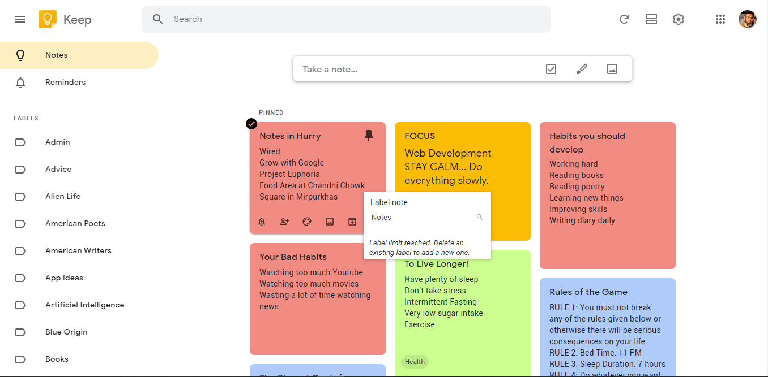
Рисунок 1 – Пример работы в Google Keep

Следующий аналог – ЛидерТаск. ЛидерТаск – это программное обеспечение разработанное российской компанией ООО «Органайзер ЛидерТаск», является сервисом для управления проектами и поручениями. Позволяет составлять списки дел на день/неделю/месяц/год, раздавать поручения и контролировать их исполнение, управлять проектами и организовывать работу с клиентами.
На рисунке 2 показ пример работы в ЛидерТаск.

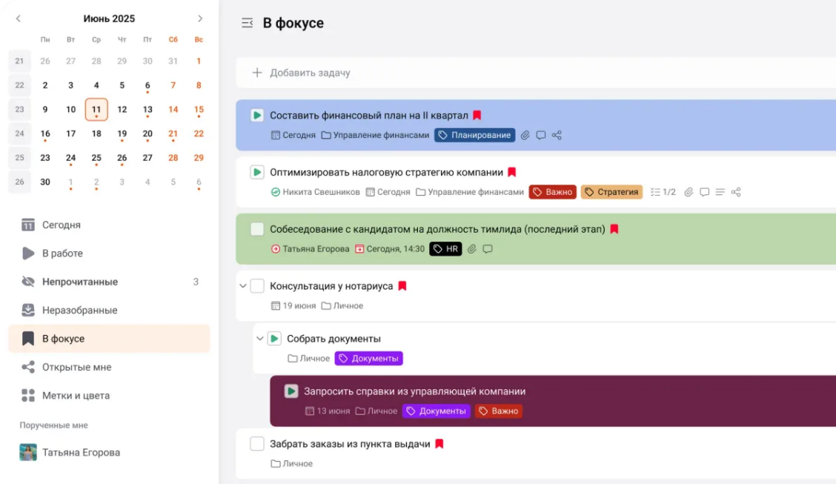
Рисунок 2 – Пример работы в ЛидерТаск

Третьим аналогом рассмотрим приложение Strive. Strive – это российский онлайн-сервис на базе канбан-досок, который можно использовать как приложение для заметок, если записи связаны с делами и проектами. Здесь заметка – это карточка: в ней хранятся текст, чек-листы, файлы и обсуждения, а нужное быстро находится через поиск и фильтры. Подойдёт небольшим командам и тем, кто ведёт рабочие заметки рядом с задачами.
На рисунке 3 представлен пример работы в Strive.

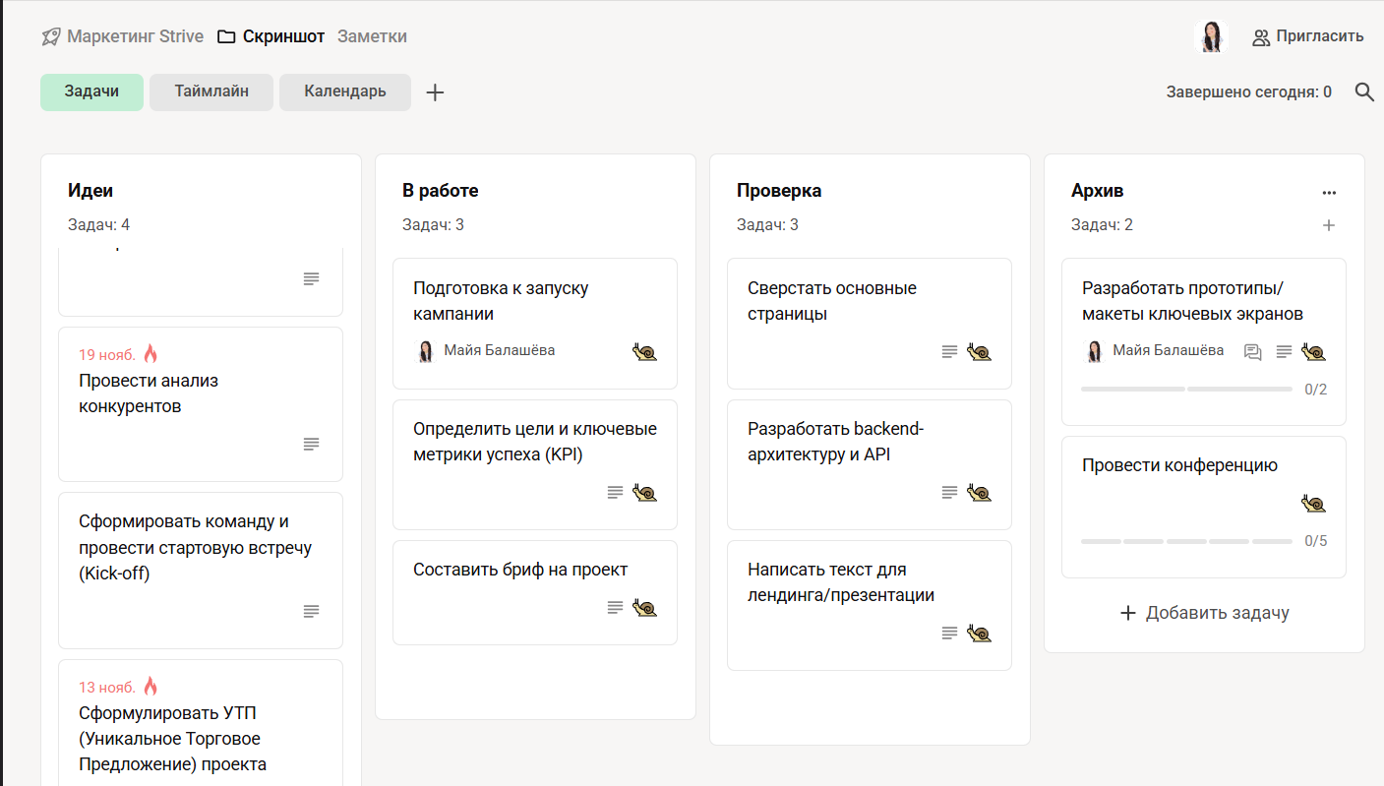
Рисунок 3 – Пример работы в Strive

1.1.2 Обоснование необходимости разработки
Существующие приложения либо перегружены функциями, либо требуют регистрации, либо содержат рекламу. Разработка собственного приложения позволяет:
- создать минималистичный интерфейс без лишних функций;
- полностью контролировать данные;
- отсутствие рекламы и платных подписок.
1.2 Спецификация требований к приложению
1.2.1 Функциональные требования
Функциональные требования – это зафиксированное в документации описание того, что именно система должна делать, какие функции выполнять и как реагировать на действия пользователя или внешние события. Они определяют поведение системы, бизнес-логику, обработку данных и пользовательские сценарии.
Функциональные требования к разрабатываемому приложению:
- главный экран: заголовок, список заметок в виде карточек, FAB для добавления;
- создание новой заметки (заголовок + текст);
- чтение/просмотр списка заметок;
- редактирование существующей заметки;
- удаление заметки (по долгому нажатию с подтверждением);
- поиск: фильтрация заметок по заголовку и тексту;
- автообновление: список обновляется после любых изменений;
- тестовые данные: 2-3 заметки при первом запуске.
1.2.2 Нефункциональные требования
Нефункциональные требования – это характеристики, критерии качества и ограничения, определяющие, как ПО выполняет свои функции. Они описывают поведение системы в различных условиях: производительность, надежность, безопасность, удобство использования, масштабируемость и совместимость.
Нефункциональные требования к разрабатываемому приложению.
- производительность: быстрый запуск (1-2 сек);
- интерфейс: интуитивно понятный, минималистский дизайн;
- совместимость: Android 5.0 (API 21) и выше;
- автономность: полная работа без интернета.
1.3 Выбор технологий и инструментов разработки
1.3.1 Выбор языка программирования
Для разработки мобильного приложения был выбран язык программирования Kotlin. Этот выбор обусловлен несколькими важными факторами. Kotlin является официальным языком программирования для разработки под Android. Одним из ключевых преимуществ Kotlin является его лаконичный и выразительный синтаксис, который позволяет писать значительно меньше кода по сравнению с Java при решении тех же задач. Это не только ускоряет разработку, но и снижает вероятность ошибок, делая код более читаемым и простым в сопровождении.
1.3.2 Выбор среды разработки
В качестве среды разработки была выбрана Android Studio. Это официальная среда разработки для платформы Android, созданная компанией Google на базе IntelliJ IDEA. Использование официального инструмента гарантирует наилучшую совместимость с Android SDK и доступ к самым актуальным функциям и обновлениям сразу после их выхода.
Android Studio предоставляет разработчику полный набор специализированных инструментов, необходимых для создания качественных приложений. Встроенный эмулятор Android позволяет тестировать приложение на различных устройствах и версиях ОС.
Важным преимуществом является тесная интеграция с языком Kotlin. Среда предлагает интеллектуальное автодополнение кода, быстрые исправления, рефакторинг и конвертацию Java-кода в Kotlin. Благодаря активной поддержке со стороны Google и сообщества, Android Studio постоянно совершенствуется, получая новые функции и улучшения производительности.
1.3.3 Инструменты для проектирования и верстки
Figma — это ведущий облачный графический онлайн-редактор для совместной разработки интерфейсов сайтов и мобильных приложений работающий прямо в браузере. Он позволяет проектировать макеты создавать прототипы и обсуждать правки в режиме реального времени что делает его стандартом для дизайнеров маркетологов и разработчиков.
Основные особенности и преимущества:
- несколько человек могут одновременно работать над одним проектом, видеть курсоры друг друга и оставлять комментарии;
- все файлы хранятся в облаке, что обеспечивает автоматическое сохранение;
- создание интерактивных прототипов, имитирующих работу реального приложения;
- работает в браузере и через десктопное приложение;
- доступен бесплатный тарифный план;
- специальный режим для разработчиков позволяющий получать CSS-код, размеры и отступы для верстки.
2 ПРОЕКТИРОВАНИЕ МОБИЛЬНОГО ПРИЛОЖЕНИЯ
2.1 Проектирование пользовательского интерфейса
2.1.1 Разработка макетов экранов
Перед разработкой самого приложения требуется разработать макеты экранов. Всего экрана будет 2: главный экран со всем списком заметок и экран редактирования/ создания заметки.
На главном экране расположен заголовок приложения, ниже поисковая строка, которая активируется при нажатии на иконку лупы, поиск происходит в реальном времени. Под поиском расположены карточки заметки. В правом нижнем углу расположена FAB – плавающая кнопка добавления заметки.
На экране редактирования/ создания есть поле для заголовка заметки, для написания самого текста заметки и кнопка «Сохранить», после нажатия которой пользователя переносит на главный экран, где появляется новая заметка.
На рисунке 4 представлены макеты экранов: главный экран и экран редактирования/ создания заметки.

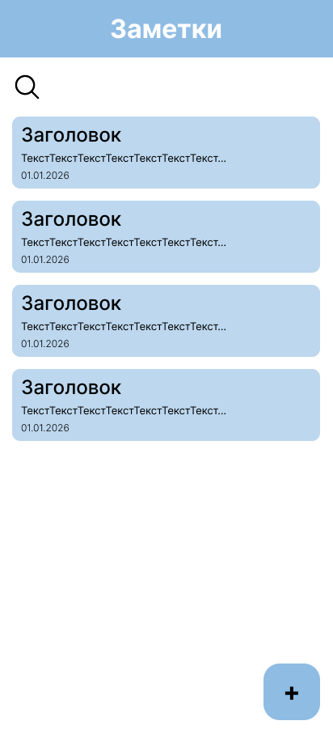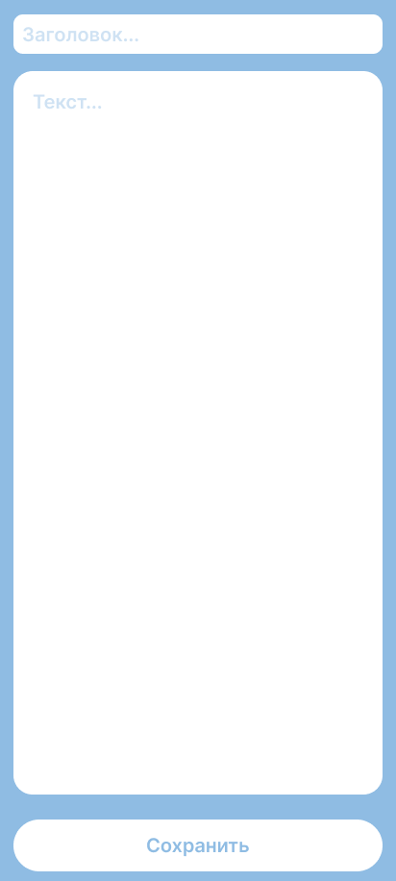
Рисунок 4 – Макеты экранов

2.1.2 Описание навигации
Навигация в приложении реализована следующим образом:
- при запуске приложения открывается главный экран со списком заметок;
- нажатие на FAB открывает окно создания новой заметки;
- нажатие на существующую заметку открывает окно редактирования с предзаполненными полями;
- нажатие кнопки «Сохранить» закрывает окно и обновляет список;
- нажатие кнопки «Назад» на устройстве закрывает окно без сохранения изменений;
- долгое нажатие на заметку вызывает диалог подтверждения удаления;
- кнопка «Назад» на устройстве с главного экрана закрывает приложение.
2.2 Проектирование базы данных
2.2.1 Физическая модель базы данных
На основе проектирования архитектуры был создан data-класс Note, который представляет сущность «заметка» в приложении.
В листинге 1 продемонстрирован код data-класса Note.
Листинг 1 — Note.kt
data class Note (
val id: Int,
val title: String,
val content: String,
val date: String
)
Поле «id» необходимо для идентификации заметок, поле «title» хранит в себе заголовок заметки, поле «content» — текст заметки, а поле «date» хранит дату создания заметки.
2.3 Проектирование архитектуры приложения
2.3.1 Диаграмма классов
На представленной диаграмме классов отображена архитектура приложения, построенная по принципу разделения ответственности:
- модель данных (Note) представляет сущность "заметка";
- DatabaseHelper содержит логику работы с БД (CRUD операции);
- MainActivity управляет отображением списка и навигацией;
- NoteActivity отвечает за создание и редактирование заметок.
На рисунке 5 представлена физическая модель БД.
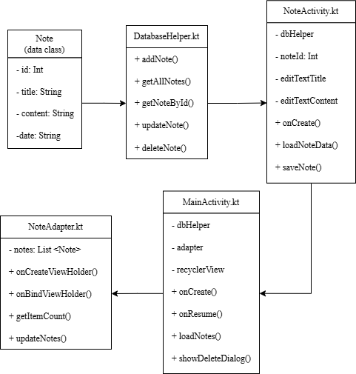
Рисунок 5 – Модель БД

2.3.2 Описание структуры проекта
Структура Android-приложения – это иерархическая организация кода, ресурсов и компонентов, определяющая как приложение работает, масштабируется и взаимодействует с системой.
manifests/ содержит файл манифеста приложения, который описывает компоненты приложения (активности) и необходимые разрешения, kotlin+java/ - исходный код приложения, в папке res/ хранятся ресурсы приложения, т.е. графические ресурсы и файлы для UI (drawable/), XML-файлы разметки экранов (layout/) и файлы с ресурсами (values/).
Структура проекта продемонстрирована на рисунке 6.

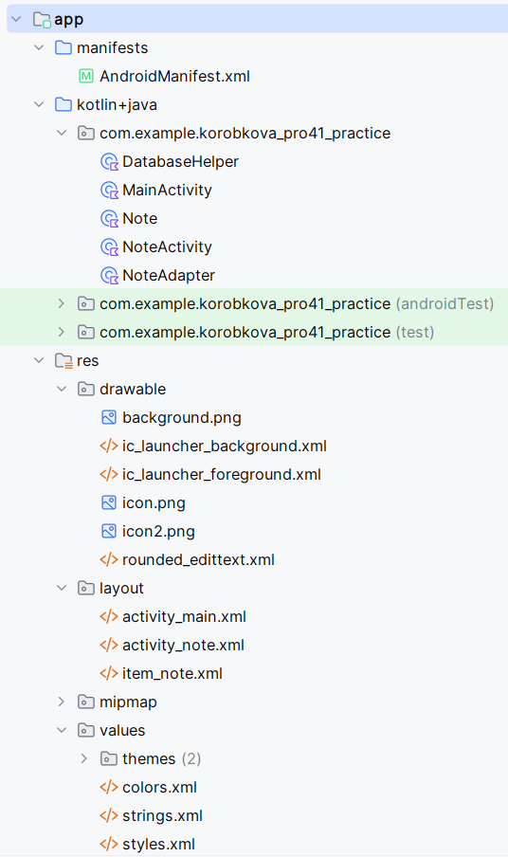
Рисунок 6 – Структура проекта
Класс модели:
- Note.kt – data-класс, представляющий заметку (id, title, content, date).
Класс для работы с данными:
- DatabaseHelper.kt наследуется от SQLiteOpenHelper, управляет созданием БД и CRUD операциями.
Адаптер:
- NoteAdapter.kt связывает данные из БД с RecyclerView, обрабатывает клики.
Активности:
- MainActivity.kt – главный экран, отображает список, обрабатывает нажатия, показывает диалоги;
- NoteActivity.kt – экран редактирования/ добавления заметки.
Ресурсы интерфейса (res/layout):
- activity_main.xml – разметка главного экрана;
- item_note.xml – разметка карточки заметки;
- activity_note.xml – разметка окна редактирования/ создания.
Ресурсы (res/drawable):
- background.png – картинка на задний фон приложения;
- icon2.png – кастомная иконка приложения;
- rounded_edittext.xml – закругленная рамка для полей ввода.
Ресурсы (res/values):
- colors.xml – цветовая палитра приложения;
- strings.xml – текстовые строки;
- styles.xml – стили приложения.

3 РАЗРАБОТКА МОБИЛЬНОГО ПРИЛОЖЕНИЯ
3.1 Реализация базы данных
Для работы с базой данных создан класс DatabaseHelper, наследующийся от SQLiteOpenHelper. В конструкторе передается контекст приложения, имя базы данных «notes.db» и версия базы данных.
В методе onCreate() выполняется SQL-запрос для создания таблицы «notes» с полями «id» (первичный ключ с автоинкрементом), «title» (заголовок), «content» (текст заметки) и «date» (дата создания). Здесь же при первом запуске добавляются три тестовые заметки для демонстрации работы приложения.
CRUD операции:
- addNote(title, content) создает новую заметку, автоматически добавляя дату;
- getAllNotes() возвращает список всех заметок, отсортированных по убыванию;
- getNoteById(id) получает одну заметку по ее id для редактирования;
- searchNotes(query) выполняет поиск по заголовку и тексту заметки с использованием SQL оператора LIKE;
- updateNote(id, title, content) обновляет существующую заметку;
- deleteNote(id) удаляет заметку по идентификатору.
Все методы работают с объектами класса «Note», что обеспечивает безопасность и удобство использования.
3.2 Реализация пользовательского интерфейса
3.2.1 Верстка главного экрана
Главный экран (activity_main.xml) реализован с использованием ConstraintLayout для гибкого позиционирования элементов. Интерфейс состоит из:
- верхней панели с заголовком «Заметки»;
- SearchView для поиска заметок;
- RecyclerView для отображения списка заметок, занимающий все оставшееся пространство;
- плавающей кнопки (FAB) в правом нижнем углу для добавления новых заметок.
Фоновое изображение добавлено через ImageView с параметром alpha=«0.3» для полупрозрачности, что создает эстетичный визуальный эффект.
На рисунке 8 продемонстрирован главный экран приложения с тестовыми заметками и одной добавленной.

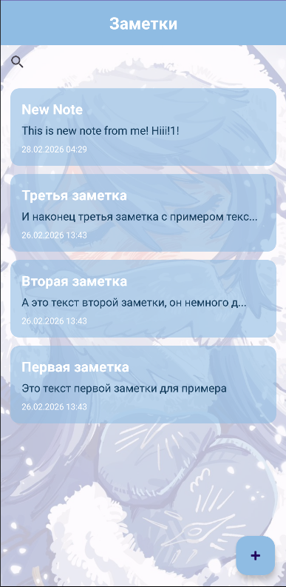
Рисунок 8 – Главный экран приложения
3.2.2 Верстка вспомогательных экранов
Экран заметки (activity_note.xml) выполнен на LinearLayout и включает:
- поле ввода заголовка;
- поле ввода текста;
- TextView с датой создания;
- кнопку сохранения.
На рисунке 9 представлено окно создания заметки.

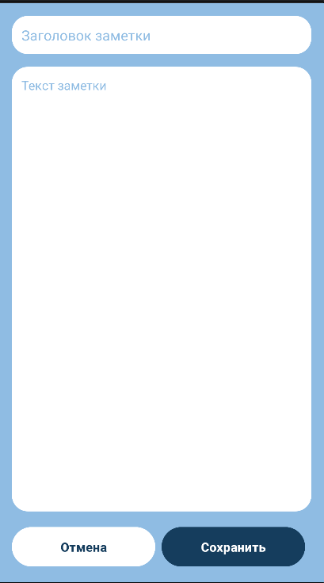
Рисунок 9 – Окно создания заметки

Карточка заметки (item_note.xml) реализована с помощью CardView:
- LinearLayout с вертикальной ориентацией;
- фон задается через drawable-файл note_background.xml, который обеспечивает полупрозрачный цвет и закругленные углы;
- внутри расположены три TextView: заголовок, текст заметки и дата создания.
На рисунке 10 представлена карточка заметки.

Рисунок 10 — Карточка заметки

Для создания и редактирования заметок реализован отдельный экран (NoteActivity). Экран содержит поля ввода заголовка и текста, отображение даты создания (в режиме редактирования) и кнопку сохранения.
3.3 Реализация логики работы приложения
3.3.1 Адаптеры и работа со списками
Класс NoteAdapter наследуется от RecyclerView.Adapter и управляет отображением списка заметок:
- NoteViewHolder внутренний класс, хранящий ссылки на элементы карточки;
- onCreateViewHolder() – создает новый элемент списка;
- onBindViewHolder() – заполняет данными конкретную позицию;
- updateNotes() – обновляет данные адаптера и уведомляет об изменениях.
Адаптер принимает два колбэка: onClick (редактирование) и onLongClick (удаление), что реализует обработку событий.
3.3.2 Обработка событий
На главном экране:
- клик по карточке: запускается NoteActivity в режиме редактирования;
- долгий клик по карточке: показывается диалог подтверждения удаления;
- клик по FAB: открывается NoteActivity для создания новой заметки.
В диалоге удаления:
- подтверждение действия через AlertDialog.Builder;
- при подтверждении вызывается dbHelper.deleteNote() и обновляется список.
На экране заметки:
- клик по кнопке «Сохранить»: вызов addNote() или updateNote();
- кнопка «Назад»: возврат без сохранения.
3.3.3 Навигация между экранами
Навигация в приложении реализована через Intent. Главная активность (MainActivity) управляет переходами:
- при нажатии на FAB создается Intent для открытия NoteActivity в режиме создания новой заметки;
- при клике на карточку заметки создается Intent с параметром NOTE_ID для открытия NoteActivity в режиме редактирования;
- метод onResume() обеспечивает обновление списка при возврате на главный экран после сохранения или отмены;
ЗАКЛЮЧЕНИЕ
В ходе выполнения задания учебной практики было разработано мобильное приложение «Менеджер заметок» для ОС Android. В процессе разработки были применены на практике современные инструменты и технологии Android-разработки.
Анализ существующих аналогов показал, что большинство популярных приложений либо перегружены функциями, либо требуют регистрации и подключения к интернету. Разработанное приложение предлагает решение для создания заметок, с полным контролем пользователя над своими данными.
В ходе работы было подтверждено, что использование SQLiteOpenHelper является оптимальным решением для локального хранения структурированных данных в мобильном приложении.
В результате выполнения работы были полностью реализованы все поставленные задачи:
- исследована предметную область, определены функциональные и нефункциональные требования, выбраны технология и инструмент разработки;
- спроектированы пользовательский интерфейс, база данных и архитектура приложения;
- реализованы базу данных, пользовательский интерфейс и логика работы приложения.
Разработанное приложение может быть расширено и улучшено в следующих направлениях:
- добавление категорий или тегов для группировки заметок;
- реализация возможности прикреплять изображения к заметкам;
- добавление напоминаний с уведомлениями;
- экспорт и импорт заметок.
Таким образом, можно сделать вывод, что цель работы полностью достигнута, все поставленные задачи выполнены, а полученное приложение представляет собой готовый к использованию продукт с потенциалом для дальнейшего развития и улучшения.

ПРИЛОЖЕНИЕ А
https://github.com/venttea/Practice_01.03

